**Отчет о заседании Ученого Совета ИРО Кировской области**

**от 02.03.2017 года.**

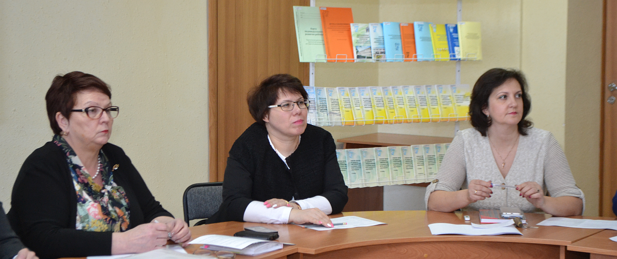

2 марта 2017 года состоялось заседание Ученого совета. На заседании присутствовал представитель министерства образования Кировской области Шеренцова Ольга Михайловна.

На заседании Ученого совета были рассмотрены следующие вопросы:

1. Подведены итоги учебно-методической работы КОГОАУ ДПО «Институт развития образования Кировской области» за 2016 год и поставлены задачи на 2017 год. С докладом по этому вопросу выступила Ю.А. Скурихина, проректор по учебно-методической работе. В выступлении Юлия Александровна отметила количественные показатели работы ИРО Кировской области в 2016 году, рассказала о выполнении государственного заказа по повышению квалификации педагогических работников образовательных организаций, о реализации дополнительных профессиональных программ (повышения квалификации), о выполнении учебной нагрузки ППС кафедр, об основных направлениях деятельности кафедр в 2016 году. Также в докладе были отражены основные задачи учебно-методической работы на 2017 год.

2. Итоги научной и инновационной работы КОГОАУ ДПО «Институт развития образования Кировской области» за 2016 год и задачи на 2017 год.

С докладом по этому вопросу выступила Е.В. Измайлова, проректор по научной и инновационной работе. Елена Васильевна отметила, что одним из основных видов деятельности ИРО Кировской области является научная и инновационная работа, которую в 2016 году реализовывали кафедры и Центры.

Направления научной и инновационной работы в 2016 году:

* научно-методическое сопровождение реализации ФГОС;
* развитие инновационно-проектной деятельности Института во взаимодействии с заинтересованными субъектами региональной системы образования и других ведомств;
* развитие инновационной деятельности образовательных организаций региона;
* мониторинговые исследования и информационно-аналитическое обеспечение системы образования региона.

В докладе были обозначены перспективы и задачи по развитию данных направлений деятельности в 2017 году.

1. О процедуре проведения независимой оценки качества образовательной деятельности образовательных организаций.

С докладом по этому вопросу выступила И.С. Даровских, заведующий Центром образовательной политики и мониторинга. Ирина Сергеевна акцентировала внимание на том, что в 2017 году в Кировской области проводится независимая оценка качества образовательной деятельности организаций Кировской области, осуществляющих образовательную деятельность в сфере образования Кировской области и подробно остановилась на особенностях ее проведения.